Prvouka 2.C – Chov živočíchov a úžitok z nich
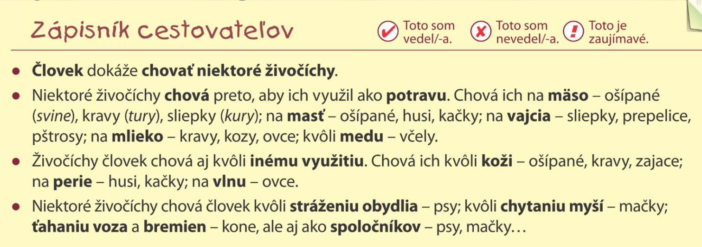
- Ktoré zvieratá chová človek kvôli úžitku? Napíš.
______________________________________________________________________________________________________________________________________________________________________________________________________________________________________________________________________________________________________________________

- Načo človek chová niektoré zvieratá? Vyfarbi kvietky farbami podľa úžitku zvierat.
- Prečo človek chová psa? Napíš.

________________________________________________________________________________________________________________________________________________________________________________________________________________________________________________________________________________________________________________________________________

- Vieš kde bývajú jednotlivé živočíchy? Názvy v plôškách vyfarbi správnou farbou.

